Arbeitsrecht

Nominatsverträge
Auftragsvertrag: Beauftragter übernimmt Verpflichtung, gewisse Geschäfte/Dienste im Interesse des Auftraggebers zu tätigen, sorgfältiges Tätigwerden, kein Erfolg geschuldet, Treuepflicht, Vertrauensverhältnis, Beauftragter ist selbstständig
Arbeitsvertrag: Arbeitnehmer übernimmt Verpflichtung, Arbeit gegen Bezahlung für den Arbeitgeber zu verrichten, wie Auftragsvertrag, nur besteht ein «Subordinationsverhältnis» (Eingliederung in Betriebsorganisation). Weitere Kriterien: Sozialversicherung, Lohnfortzahlung bei Krankheit, fixe/periodische Entschädigung, vertragliche Verpflichtung zu keiner Konkurrenzierung
Werkvertrag: Der Unternehmer verpflichtet sich, gegen Bezahlung ein Werk für den Besteller herzustellen, Erfolg geschuldet (Produkt), eigene Arbeitsmittel verwendet, einmalige Leistungserbringung (Haarschnitt, Produktherstellung, Bauplan)
Vorrangigkeit von Rechtsgrundlagen
Bundesverfassung → Gesetze → Verordnungen → Gesamtarbeitsvertrag →Einzelarbeitsvertrag → Normalarbeitsvertrag → Betriebs-/Personalreglemente, Hausordnungen → Weisungen

Arbeitsvertrag
Tätigkeit im Vordergrund, kein Erfolg gewährleistet, sorgfältiges Arbeiten gefordert.
ArGV 1: Definitionen & Präzisierungen (Arbeitszeit, Pausen, Ruhezeiten, Nacht- & Sonntagsarbeit, Sonderschutz von Frauen, Aufgaben & Organisation der Behörden)
ArGV 2: Sonderbestimmungen für einzelne Gruppen (Abweichungen der Arbeits- & Ruhevorschriften für bestimmte Branchen)
ArGV 3: Rechte & Pflichten um Gesundheitsschutz (Anforderungen an Räume & Gebäude, Arbeitsplätze, Schutzausrüstung)
ArGV 4: Industrielle Betriebsregelungen, Plangenemig.verfahren
ArGV 5: Schutz der Gesundheit & Sicherheit der Jugendlichen (gefährliche Arbeiten, Beschäftigung schulentlassener Jugendlicher unter 15, Arbeits- & Ruhezeiten)

Rechtsgrundlagen
Obligationenrecht (OR), Berufsbildungsgesetz (BBG), Öffentlich-rechtliche Personalgesetze (z.B. Personalgesetz Kt. SG), Arbeitsvermittlungsgesetz (AVG), Datenschutzgesetz (DSG), Gleichstellungsgesetz (GIG), Mutterschutzverordnung, Mitwirkungsgesetz (Information & Mitsprache Arbeitnehmer)

Arbeitsvertragsvarianten
Einzelarbeitsvertrag (EAV – Art. 319 ff. OR): Formfrei, Sondervereinbarungen erfordern Schriftlichkeit (Verlängerung Probezeit, Lohnverzicht bei Überstunden, Konkurrenzverbot). Dh Abschluss auch mündlich oder durch „konkludentes Verhalten“ möglich.
Diverse relative, absolute & zwingende Bestimmungen (zB. 1 Tag/Woche frei). Übereinstimmende Willenserklärung (über Dauer, Umfang, Arbeitsort, Lohn, Arbeitszeit), Handlungsfähigkeit der Parteien (urteilsfähig & mündig), kein nichtiger Vertragsinhalt (sittenwidrig, widerrechtlich, unmöglich)
Besondere Einzelarbeitsverträge mit einfacher Schriftlichkeit/besondere Bestimmungen: Lehrvertrag (Art 344a Abs. 1 OR), Handelsreisender Vertrag (Art. 347a Abs 1 OR), Heimarbeitsvertrag (schriftl. Mitteilung v. Arbeitsbedingungen, Art 351 Abs 1 OR)
Gesamtarbeitsvertrag (GAV): einfache Schriftlichkeit (Unterschrift für Vertragsabschluss benötigt, Art. 356c Abs 1 OR)
Normalarbeitsvertrag (NAV): behördlicher Erlass mit arbeitsvertraglichen Bestimmungen (zwingend/empfehlend). Entweder zwingende Mindestlöhne oder Bestimmungen des Arbeitsverhältnisses

Pflichten des Arbeitnehmers (Art. 321 OR)
Arbeit wird selbst erledigt, wenn nicht anders spezifiziert oder aus Umständen ergibt (da Arbeitnehmer spezifische Fähigkeiten hat), Übergabe an Dritte nur, wenn üblich oder verabredet.
Weisungen der Arbeitgeber bzgl. Ausführung der Arbeit & Verhalten der Arbeitnehmer im Betrieb sind nach Treu & Glauben zu befolgen.
Unzulässig: Einschränkungen der vertraglich festgelegten Stellung, Eingriffe in das Persönlichkeitsrecht, willkürliche oder schikanöse Weisungen.
Sorgfalts- & Treuepflicht (Art. 321a OR)
Sorgfältiger & sachgerechter Umgang mit Objekten des Arbeitgebers (Abs. 1), keine konkurrenzierende oder treue/sorgfaltsverletzenden Tätigkeiten während des Arbeitsverhältnisses (z.B. Sabotage oder Rufmord des Arbeitgebers - Abs. 2)
Geheimhaltung von Fabrikations- & Geschäftsgeheimnissen (Art 4), kann vertraglich nach Ende Arbeitsverhältnis verlängert werden («abgeschwächte Geheimhaltungspflicht») Tatsachen gelten als geheim wenn sie: weder offenkundig, noch allgemein zugänglich sind, der Arbeitgeber an der Geheimhaltung ein berechtigtes Interesse hat und das Geheimnis einen Bezug zum Unternehmen aufweist, das das Geschäftsergebnis beeinflusst. (Kundendaten, Herstellungsverfahren, spezielles Knowhow). Sollten aufgrund gesetzl. Formulierung explizit als solche gekennzeichnet werden.

Nachvertragliches Konkurrenzverbot (Art. 340 ff.)
Selbstständig oder für Dritten ehemaligen Arbeitgeber zu konkurrenzieren.
Voraussetzungen: Handlungsfähigkeit des Arbeitnehmers, Schriftliche Vereinbarung mit Unterschrift des Arbeitnehmers, Konkurrierende Tätigkeit mit gleichartigen Leistungen, Einblick in Kundenkreis (Aussendienst) oder Geschäftsgeheimnisse, Erhebliches Schädigungspotenzial für Arbeitgeber (die Kenntnisse selbst müssen dieses Potenzial haben), Angemessene Begrenzung nach Ort (Geschäftsbereich Arbeitgeber), Zeit (i.d.R. nicht mehr als 3 Jahre) und Gegenstand (genaue Umschreibung)
Meist verbunden mit Konventionalstrafe. Richter kann bei Übermässigkeit diese herabsetzen (Art. 163 Abs. OR)

Haftung (Art 321e OR)
Der Arbeitnehmer ist für den Schaden verantwortlich, den er absichtlich oder fahrlässig dem Arbeitgeber zufügt. Das Mass der Sorgfalt, für die der Arbeitnehmer einzustehen hat, bestimmt sich nach allen Kriterien: Bildung, Person, Erfahrung, Risiko, Branche etc.
Voraussetzungen: Vorliegen eines Schadens, Vertragsverletzung (Arbeits-, Sorgfalts- & Treuepflichten), Adäquater Kausalzusammenhang, Verschulden des Arbeitnehmers (Wird vermutet, Arbeitnehmer kann sich exkulpieren (vom Vorwurf befreien)). Verschuldensmass muss in der Praxis vom Arbeitgeber dargelegt werden.
Haftung des Arbeitnehmers beurteilt sich nach dem Einzelfall.
Kriterien: Berücksichtigung des Arbeitsverhältnisses, Berufsrisiko, Bildungsgrad/Fachkenntnisse, Lohnhöhe, Mitverschulden bzw. Einwilligung oder Anordnung des Arbeitgebers, Kenntnisse des Arbeitgebers über Fähigkeiten & Eigenschaften des Arbeitnehmers

Überstunden (Art. 321c OR)
sofern notwendig, zumutbar und leistbar (durch Arbeitnehmer), kann der Arbeitgeber Überstunden anfordern (Zwingende Bestimmung)
Überstunden werden in der Regel durch Freizeit 1:1 kompensiert (Dispositive Bestimmung → abweichbar)
sofern nicht mit Freizeit kompensiert, so werden Überstunden ausgezahlt mit einem Aufschlag von 25% →125% insgesamt (Dispositive Bestimmung → abweichbar

Pflichten des Arbeitgebers

Lohn (Art 322 ff. OR)
Der Arbeitgeber hat dem Arbeitnehmer den Lohn zu entrichten, der verabredet oder üblich oder durch Normalarbeitsvertrag oder Gesamtarbeitsvertrag bestimmt ist (Art 322 OR).
Sofern nicht anders abgemacht oder üblich, wird der Lohn per Ende jedes Monats ausgezahlt (Art 323 OR)
Lohnarten: Stundenlohn, Fixlohn, Akkordlohn, Anteil am Geschäftsergebnis, Individuelle Erfolgsbeteiligung, Provision (Art. 322b OR), Gratifikation (Art. 322d OR, Sondervergütung, die bei besonderen Anlässen ausgerichtet wird), Naturallohn (Kost und Logis), Lohnzulagen (Überstundenentschädigung, Nacht- & Sonntagsarbeitszuschläge, Schichtzulagen, Feiertags- & Ferienvergütungen), Fringe Benefits (Vergünstigungen, Repräsentationsspesen, Clubmitgliedschaften etc.)

Lohn bei Verhinderung der Arbeitsleistung (Art. 324 ff. OR)
Verzug des Arbeitgebers: Angebotene Arbeitsleistung wird nicht angenommen (z.B. Zutrittsverweigerung, Nicht-/Unterbeschäftigung, Betriebsschliessung), keine Vorbereitungs- und Mitwirkungshandlungen vorgenommen (z.B. Arbeitsgeräte nicht bereitgestellt, keine Sicherheitsmassnahmen), fehlende objektive Rechtfertigung («allgemeines Betriebsrisiko» gilt nicht) Folge: Lohn trotzdem ohne Nachholpflicht geschuldet. Kein Gläubigerverzug bspw. bei Krieg, Einfuhrverboten, oder wenn die Annahme der Leistung mit unzumutbaren, rechtlichen Risiken verbunden ist.

Lohn bei Verhinderung des Arbeitnehmers (Art. 324a OR)
Gründe, die in seiner Person liegen: Krankheit, Arztverordnungen, Militär, Zivildienst, Arztbesuch, Umzug, Heirat, temporäre Angehörigenpflege. Anspruch auf bezahlte Freizeit je nach Arbeitspensum (Art. 329 Abs. 3 OR)
Keine Lohnfortzahlung bei Naturkatastrophen, Flugverbot, Verkehrsprobleme, Pandemie
Ohne eigenes Verschulden: «normale» Verkehrs/Sportunfälle
Mit eigenem Verschulden: Drink & Drive, Risikosport
Dauer der Fortzahlung
Nach Arbeitsverhältnis: Befristet (Für gewisse Zeit & >3 Monate), Unbefristet (Für unbestimmte Zeit, >3 Monate gedauert)
Im 1. Dienstjahr 3 Wochen (Art. 324a Abs. 2 OR), danach für angemessene Zeit gemäss Berner-, Basler- Zürcher Skala. Alternativ vertraglich gleichwertige Lösung (Taggelder mindestens im Umfang von 80% des Lohnes, während mindestens 720 Tagen innert 900 Tagen, bei mindestens hälftiger Prämienteilung, Max. 3 Karenztage)
Lohnfortzahlung entsteht in jedem Dienstjahr von neuem. Der Anspruch besteht nicht pro Krankheitsereignis, sondern gesamthaft nur einmal pro Dienstjahr. → kumuliert
Der Anspruch besteht bei teilweiser Verhinderung an der Arbeit nicht für eine bestimmte Zeit, sondern verlängert sich, bis der Anspruch auf die volle Lohnfortzahlung abgegolten ist.

Schutz der Persönlichkeit des Arbeitnehmers (Art. 328 OR)
Persönlichkeit, Gesundheit und Sittlichkeit müssen geschützt werden, insbesondere müssen sexuelle Belästigungen verhindert werden, Opfer dessen dürfen keine Nachteile entstehen.
Schutz von Leben, Gesundheit und persönlicher Integrität muss gewahrt werden. → soweit zugemutet & angemessen (Art. 328b OR (Bearbeiten von Personendaten)

Erstellen eines Arbeitszeugnisses (Art. 330a OR)
Kann jederzeit vom Arbeitnehmer verlangt werden mit Inhalt von: Dauer, Art, Leistungen und Verhalten (Art. 330a Abs. 1 OR)
Andere Inhalte: Identität von den Parteien, Beginn & Ende des Verhältnisses, wichtige Funktionen & Zeitdauer, Bewertung der Leistung, Unterschrift des Arbeitgebers
Formelle Anforderungen: Maschinenschrift (PC), Sprachliche Korrektheit, Vermittlung eines ordentlichen Eindrucks
Materielle Anforderungen: Werturteile im üblichen Massstab, Vollständigkeit, Beschränkung auf Arbeitsverhältnis, wahrheitsgetreu, wohlwollend, aber ohne Verletzung der Wahrheitspflicht, keine zweideutigen Formulierungen («stets bemüht»)

Beendigung des Arbeitsverhältnisses
Kündigung des unbefristeten Einzelarbeitsvertrags (Art. 335 ff. OR), Zeitablauf beim befristeten Einzelarbeitsvertrag (Art. 334 OR), Aufhebungsvertrag (Art. 115 OR), Fristlose Kündigung (Art. 337 ff. OR), Tod des Arbeitnehmers (Art. 338 OR), Beachte: Nicht der Konkurs des Arbeitsgebers

Kündigung während der Probezeit (Art 335b OR)
Erster Monat eines unbefristeten Arbeitsverhältnisses gilt als Probezeit (Abs. 1). Abweichung bis zu 3 Monate möglich. Befristet haben per Default keine Probezeit. Kündigungsfrist 7 Kalendertage sofern nicht geändert. Kein Kündigungsschutz, beide Parteien können jederzeit künden. Verlängerung nur durch Krankheit/Unfall/nicht freiwillig übernommenen gesetzl. Pflicht (Abs. 3)

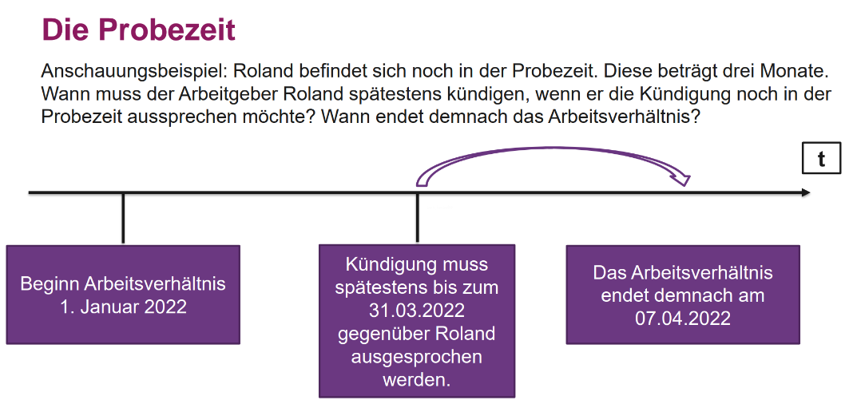Kündigung nach der Probezeit (Art. 355c OR)
Kündigungsfristen (Abs. 1): 1. Dienstjahr = 1 Monat, 2. – 9. = 2 Monate, Ab 10. Dienstjahr = 3 Monate
Andere aber nicht unterschiedliche Fristen möglich (z.B. für alle Dienstjahre 1 Monat). Unter 1 Monat nur wenn in GAV festgelegt & nur im ersten Dienstjahr (Abs. 2)

Missbräuchliche Kündigung
Trotzdem rechtskräftig, Entschädigungszahlung von max. 6 Monatslöhnen, richtet sich nach Schwere, häufig <5
Szenarien: Kündigung vor Pension, «Rachekündigung», Kündigung aufgrund Leistungsforderung (Bezahlung von Lohn, Bonus etc, Forderung von zumutbaren Arbeitsumfeld etc.)
Vereitelung, (Kündigung vor einem grossen Bonus etc.), Kündigung durch spezielle Gesundheitsbedürfnisse (Allergien etc.) Ausüben von Rechten (Meinungsfreiheit, sofern Treu und Glauben nicht verletzt)
Fristen: Einsprachefrist = Auslaufen der Kündigungsfrist, Klagefrist = 180 Tage nach Beendigung des Arbeitsverhältnisses

Kündigung zur Unzeit
Bei Arbeitsverhinderungen infolge Krankheit, Unfall, Schwanger- & Mutterschaft, Dienstleistungen für Hilfsaktionen im Ausland, Militär, Zivi besteht ein zeitlich beschränkter Kündigungsschutz (Art. 336c OR)
Gleiche Dauer bei Teilzeit, Temporärarbeit & Freistellung, aber nicht bei befristeten, Aufhebungsverträgen & gerechtfertigten fristlosen Entlassungen. Kündigungsschutz gilt nach Ablauf der Probezeit und nur bei Arbeitgeberkündigung (Art. 336c Abs. 1 OR)
Sperrfristen: Militär, Zivi = 4 Wochen davor & danach, wenn mehr als 11 Tage sowie während Dienstleistung (Art. 336c Abs. 1 lit. a OR), Krankheit/Unfall = 30 Tage im 1. Dienstjahr, 90 2.-5., 180 ab 6. (Art. 336c Abs. 1 lit. a OR), Schwangerschaft/Geburt = ganze Schwangerschaft, bis & mit 16 Wochen nach Geburt (Art. 336c Abs. 1 lit. c OR), Dienstleistung Hilfsaktion Ausland: Dauer Dienstleistung (Art. 336c Abs. 1 lit. a OR). Gilt nicht bei Arbeitsverhinderung
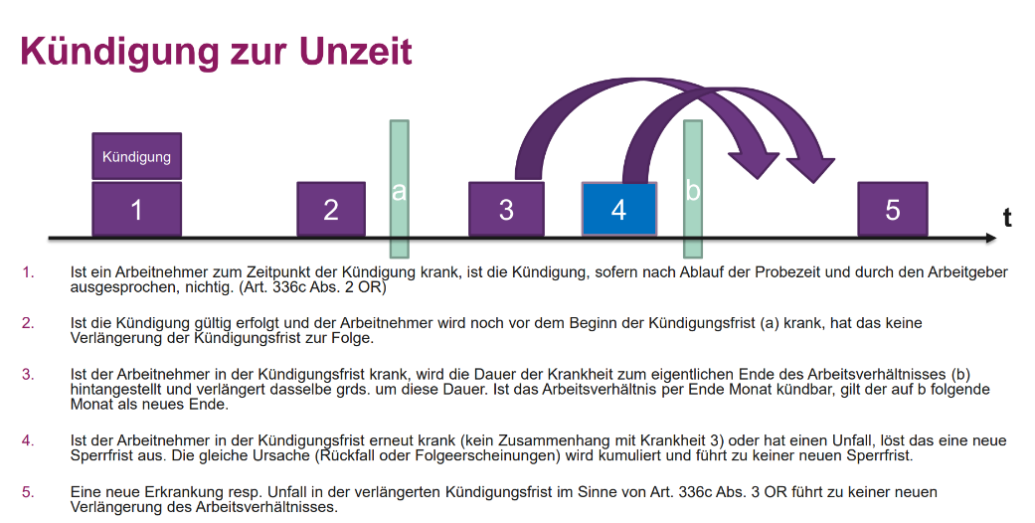
Fristlose Kündigung (Art 337 OR)
Nur aus wichtigem Grund, wenn Arbeitsverhältnis nach Treu & Glauben nicht mehr zugemutet werden darf. Richter entscheidet darüber.
Gründe des Arbeitgebers: Veruntreuung, Schmiergeld, Unwahre Angaben bei Anstellung, Eigenmächtiger Ferienbezug, Verrat von Geschäftsgeheimnissen, Grobe Weisungsmissachtung, Schwerwiegende Verfehlungen nach Abmahnung (Übermässige Privataktivitäten, Ungepflegtes Erscheinen in repräsentativen Berufen, Grössere Verspätungen, wiederholtes Nichtbeachten von Weisungen). Nur als «Last Resort» geschützt.
Gründe des Arbeitnehmers: Beschimpfungen, Tätlichkeiten, Unsittliche Anträge oder Belästigungen durch den Arbeitgeber, Kränkungen und Belästigungen durch Mitarbeiter ohne Eingreifen des Arbeitgebers, Weisungen, sittenwidrige oder strafbare Handlungen zu begehen, nicht behobene Sicherheitsmängel, mangelnde Sicherheitsvorrichtungen, unzumutbares Arbeitsklima ohne Eingreifen des Arbeitgebers, zu weit gehende Überwachungen am Arbeitsplatz oder im Privatbereich, schwerwiegende grundlose Verdächtigungen oder üble Nachreden durch den Arbeitgeber.
Der einzige vom Gesetz konkret genannte Grund ist derjenige der Insolvenz (Zahlungsunfähigkeit) des Arbeitgebers (Art. 337a OR). Vereinzelt verspätet erfolgte Lohnauszahlungen stellen hingegen keinen wichtigen Grund für eine fristlose Kündigung dar. Bei geringeren Problemen hat auch der Arbeitnehmer zuerst eine Verwarnung auszusprechen.
Liegt der Grund der fristlosen Kündigung bei einem Vertragsbruch, somit muss diese Partei den VOLLEN Schadensersatz bezahlen (Art. 337b OR)

Folgen einer Ungerechtfertigen fristlosen Kündigung (Art. 337c OR)
Bei fristlosen Kündigungen ohne Grund wird der Lohn bis zur Kündigungsfrist weiter bezahlt ohne Gegenleistung
Der Arbeitnehmer muss sich daran anrechnen lassen, was er infolge der Beendigung des Arbeitsverhältnisses erspart hat und was er durch anderweitige Arbeit verdient oder zu verdienen absichtlich unterlassen hat.
Der Richter kann den Arbeitgeber verpflichten, dem Arbeitnehmer eine Entschädigung zu bezahlen, die er nach freiem Ermessen unter Würdigung aller Umstände festlegt; diese Entschädigung darf jedoch den Lohn des Arbeitnehmers für sechs Monate nicht übersteigen.
Kriterien für Bemessung: Art des Verhältnisses, Art der Kündigung, Mitverschulden, Alter, wirtschaftliche Auswirkungen etc

